ЛГТК-13 |  | Игровой комплекс "Средневековье"
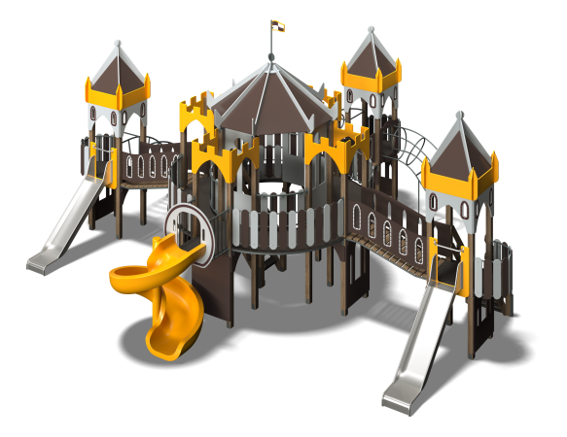

Размеры, мм: | 8950x10150x5200 | Вес, кг: | 2271
Характеристики материалов
Материалы: Влагостойкая березовая фанера, дерево хвойных пород, металл, акриловая краска, порошковая краска, пластик.
Комплектация: Столбы –32 шт; полы д/ комплекса – 1 компл; башня с 4-х гранной крышей – 3 компл; башня с зубчиками – 4 компл; крыша многогранная – 1 компл; заполнения – 1 компл; переходы – 4 компл; туннель кольцевой металлический – 1 шт; рукоход металлический – 1 шт; шест-змейка – 1 шт; лестница деревянная – 2 шт; горка пластиковая винтовая – 1 шт; горка 1200 – 2 шт., комплект крепежа-1 шт.
Конструкция и цветовая палитра оборудования согласно эскизу.
Комплекс состоит из 32 опорных столбов сечением ширина 100 мм х длина 100 мм, произведенных из деревянного клееного бруса, состоящего из трех слоев сухих досок хвойных пород. На гранях столбов, по центру, по всей длине фрезерованная разгрузочная канавка. Все столбы отшлифованы, кромки скруглены (радиус скругления 20 мм). Обработанные поверхности покрыты тонированным и бесцветным лаком. Опорные столбы в основании имеют металлические подпятники П-образной формы.
Все подпятники окрашены порошковой краской. Крыши башен и боковые заполнения выполнены из высокопрочной влагостойкой березовой фанеры толщиной 15 мм. В центральной части комплекса установлены четыре башни, расположенные по кругу, с зубчатыми декоративными заполнениями, расположенными в верхней части имитирующими стены замка. Башни соединены полукруглыми переходами. Столбы, расположенные по внутреннему периметру, служат опорами многогранной крыши (8 столбов). Треугольные элементы скатов крыши выполнены из влагостойкой фанеры толщиной 15 мм с нанесенным орнаментом, выполненным печатным способом с использованием атмосферостойких чернил отверждаемых ультрафиолетом. Декоративные зубчатые элементы башен, верхние заполнения с проемами, ребра жесткости и элементы, установленные по периметру башен с крышами, выполнены из влагостойкой фанеры толщиной 21 мм. Переходы соединяющие башни оснащены декоративными ограждениями с оконными вытянутыми в верх проемами, по периметру которых сделана окантовка, отличающаяся от основного цвета заполнения. Элементы заполнений выполнены из высокопрочной влагостойкой березовой фанеры толщиной 21 мм и крепятся к каркасу, выполненному из металлической круглой трубы диаметром 33,5 мм. На каркас приваренные «ушки» с отверстиями для крепления ограждающих элементов. Полы переходов выполнены из высокопрочной влагостойкой ламинированной фанеры с антискользящим покрытием, толщиной 15 мм. Полы переходов зафиксированы на рамах, выполненных их металлического профиля сечением, ширина 25 мм х длина 50 мм с приваренными «ушками» с отверстиями под крепеж. Изогнутые переходы соединяющие отдельно стоящие башни с крышами имеют раму для крепления ступеней и декоративные ограждающие заполнения. Рамы выполнены из металлической круглой трубы диаметром 33,5 мм и имеют элементы для крепления ступеней. Ступени выполнены из сухой строганой доски хвойных пород сечением ширина 30 мм х длина 100 мм. Доски отшлифованы, кромки скруглены обработанные поверхности покрыты тонированным и бесцветным лаком. Декоративные ограждающие заполнения выполнены из высокопрочной влагостойкой березовой фанеры толщиной 21 мм. Винтовая горка выполнена из однородного пластика толщиной 7 мм и присоединена к стартовой площадке оцинкованным крепежом. Две прямые открытые горки имеют высоту 1200 мм. Скаты горок выполнены из цельного листа нержавеющей стали толщиной 1,2 мм. Опорные элементы горок выполнены из металлического профиля сечением ширина 40 мм х длина 20 мм и круглой трубы диаметром 26,8 мм с толщиной стенки 2,8 мм. Борта горки выполнены из высокопрочной влагостойкой березовой фанеры толщиной 21 мм. Выступающие части металлических профилей закрыты декоративными фанерными элементами. Стартовые площадки горок имеют дополнительные боковые ограждающие элементы, выполненные из высокопрочной влагостойкой березовой фанеры толщиной 21 мм, с горизонтальной перекладиной, не позволяющей детям выбегать на скат. Полы площадок, переходов и ступени лестниц комплекса выполнены из высокопрочной влагостойкой ламинированной фанеры толщиной 15 мм с антискользящим покрытием. Перила лестниц выполнены из высокопрочной влагостойкой березовой фанеры толщиной не менее 21 мм. В нижней и верхней части перила крепятся к опорным столбам комплекса. По всей длине перил лестницы установлены ограждающие, вертикальные заполнения, состоящие из отдельных элементов, выполненных из высокопрочной влагостойкой березовой фанеры толщиной 15 мм, соединяющий перила с нижней боковой опорой. Ступени лестниц выполнены из высокопрочной влагостойкой ламинированной березовой фанеры толщиной 15 мм, с антискользящим покрытием и устанавливаются в специально фрезерованные пазы в боковых опорах. Под каждой ступенькой установлены стяжки, выполненные из металлического профиля сечением, ширина 20 мм х длина 40 мм с тремя металлическими пластинами толщиной от 4 мм для крепления к боковым опорам и фиксации ступенек лестницы. Опорные элементы столбов, установленных в нижней части лестницы, выполнены из металлического профиля сечением ширина 30 мм х длина 60 мм х толщина 2 мм. к нижней части опорных элементов приварена пластина толщина 5 мм х ширина 50 мм х длина 100 мм под бетонирование. Рама балкона пластиковой винтовой горки выполнена из металлической круглой трубы диаметром 33,5 мм. Вертикальные перила выполнены из металлической круглой трубы диаметром 26 мм. Рамы под полы башен выполнены из металлического профиля сечением ширина 25 мм х длина 50 мм. Рамы балконов башен выполнены из металлической круглой трубы диаметром 26,8 мм. Рукоход металлический и шест змейки выполнены из металлической круглой трубы диаметром 33,5 мм. Элемент змейка и тоннель кольцевой выполнены из металлической круглой трубы диаметром 26,8 мм. Все элементы, выполненные из фанеры, кроме ламинированной, окрашены в 2 слоя акриловой краски и имеют специальное покрытие - антиграффити. Все имеющиеся металлические детали предварительно зачищены, обезжирены и покрыты порошковой полиэфирной краской. Выступающие части резьбовых соединений закрыты пластиковыми заглушками. Весь резьбовой крепеж оцинкован.

